不良金融资产转让合同（适用于批量转让）
（合同编号： ）

本合同由以下双方于 年 月 日在中国（签署地点）共同签署。

甲方：招商银行股份有限公司 分行
负责人：
地址：

乙方：
法定代表人：
地址：
甲方、乙方合称为“双方”，单称为“一方”。

鉴于：
- 甲方为在中华人民共和国境内依法设立并存续的股份制商业银行分支机构；乙方为符合监管要求，具有批量受让商业银行不良债权资质的机构。
- 甲方同意按照本合同约定转让标的债权；乙方在充分理解标的债权风险的基础上，愿意按标的债权现状整体受让标的债权。
为此，双方经友好协商，就标的债权转让事宜达成如下合同（以下简称“本合同”），共同遵照执行。
第一条 定义
在本合同中，除非上下文另有解释或文义另作说明，下列词语在本合同及附件中具有如下特定含义：
  - 标的债权：指截至基准日的主债权、从权利和甲方在标的债权项下享有的其他权利（包括但不限于追索诉讼费用、律师费的权利），以及由此转化的其他相关权益的通称。
  - 标的债权文件：指截至公告日甲方所掌握的与确认和行使标的债权相关的全部法律文件。包括截至基准日甲方所掌握的并向乙方披露的与标的债权相关的法律文件和甲方所掌握的在过渡期，以及资料交接期内新产生的与标的债权相关的法律文件。
  - 基准日：指甲方确定标的债权账面本息余额的日期，即 年 月 日。
  - 交割日：指乙方按照本合同的约定支付完毕全部转让价款的日期，即标的债权转移至乙方的日期。
  - 公告日：指在乙方支付完毕全部转让价款的前提下，就本合同项下的标的债权整体转让事宜，双方以公告形式向债务人（包括担保人）发出通知的日期。
  - 过渡期：指自基准日次日起至交割日的期间。
  - 交接期间：指自交割日次日至公告日的期间。
  - 法定期间：指法律、法规规定的各种期间，包括但不限于上诉期、申请执行期间、保证期间、破产债权申报期间。
第二条 风险揭示
标的债权可能存在的风险，包括但不限于以下情形：
  - 在受让债权后，由于相关法律规范修订、政策调整等不可归责于甲方的事由，导致乙方能够实现的标的债权数额可能小于本合同中列明的标的债权数额。
  - 标的债权可能存在尚未被发现的瑕疵或缺陷，导致乙方预期利益无法全部或部分实现。标的债权的瑕疵或缺陷包括但不限于下列一项或多项：
2.2.1 与标的债权相关的债务人和／或担保人和／或第三方可能存在破产、被解散、被注销、被撤销、被关闭、被吊销、歇业、下落不明以及其他主体存续性瑕疵的情形；
2.2.2 担保物、抵债资产、查封资产可能发生灭失、毁损或可能存在欠缴税费、无相关权属证明、无法办理权属变更手续、不能实际占有、丧失使用价值、被政府征用/征收或其他导致资产价值减损的情形；
2.2.3 以动产抵押，因未办理抵押登记且抵押物已为第三人善意取得；
2.2.4 涉诉标的债权可能存在败诉、不能变更诉讼主体、执行主体等诉讼风险。
  - 标的债权可能因计算误差（且无法补正），导致乙方能够实现的标的债权数额与本合同中列明的标的债权数额不一致。
第三条 转让的标的债权
  - 截至基准日，标的债权包括本金人民币 元 （小写：￥ 元），利息为人民币 元 （小写：￥ 元）。标的债权账面本息余额详见本合同附件一《标的债权清单》。
第四条 转让价款及支付方式
  - 转让价款
双方确定，本合同及附件项下标的债权的转让价款为人民币 元 （小写：￥ 元）。
  - 支付方式
经双方协商，同意采取以下第 种支付方式：
（1）一次性付款方式。乙方应于本合同签订之日起【 】个工作日内将转让价款，共计人民币 元（小写：￥ 元）按甲方与武汉光谷联合产权交易所约定的规则结算。竞价保证金即直接转为交易价款的一部分。
（2）分期付款方式。乙方应于本合同签订之日起【 】个工作日内（不得超过10个工作日）支付首期转让价款（不得低于全部价款的30%），即人民币 元（小写：￥ 元）；并于本合同签订之日起三个月内支付完毕剩余转让价款人民币 元（小写：￥ 元）。
  - 自基准日后，为实现标的债权产生的相关费用由乙方承担，包括但不限于：案件受理费、评估费、拍卖费、执行费、律师代理费等。
第五条 标的债权的转移、交付与公告
  - 标的债权的转移
5.1.1 自交割日起，标的债权的一切权利和利益均由乙方享有；标的债权相关风险由乙方承担。
5.1.2 在交割日前，由甲方享有标的债权并按照本合同的约定对标的债权资产进行管理。
经书面通知，乙方对甲方作出有利于标的债权清收的处分行为（包括但不限于签订分期还款协议、对义务人提起诉讼或达成民事调解、申请执行或达成执行和解、接受或签订以物抵债协议等），均不持异议。
5.1.3 在交割日后，标的债权归乙方所有。如需要办理相关权利人变更手续的，由乙方负责办理并承担相关费用，甲方予以必要协助。
5.1.4 在乙方支付完毕全部转让款的前提下，甲方在过渡期和交接期间因管理标的债权所产生的收益（包括现金、抵债资产等），由乙方享有。
  - 文件的交付
5.2.1 在交接期间内，双方应在约定时间和地点审阅并清点标的债权档案资料，共同编制标的债权交接文件清单；经双方核对无误后，签署《债权资料交接单》（详见附件二），同时甲方向乙方移交标的债权档案资料。
5.2.2 在交接期后，甲方应于【】个工作日内将收到的标的债权相关文件原件交付给乙方；双方应共同签署《债权资料交接单》（详见附件二）。
  - 标的债权转让公告
本合同生效后，甲乙双方应在【】个工作日内在省级（及以上）有影响的报纸或相关网站联合发布标的债权转让公告，就债权转让相关事宜通知债务人（包括担保人）。公告费用由双方协商承担，甲方承担 %的费用，人民币 元；乙方承担 %的费用，人民币 元。
第六条 过渡期标的债权的管理
  - 甲方承诺在过渡期内按照下列原则管理和处置标的债权资产：
6.1.1 以不低于其合法所有的其他类似资产管理和处置过程中的通常标准进行管理和处置；
6.1.2 依法合规且合理适当。
  - 过渡期内，甲方应管理、维护标的债权涉及的相应诉讼时效和／或法定期间。
  - 过渡期内，因管理、处置标的债权而产生的相关费用由乙方承担，甲方应提供相关费用的有效凭证。
第七条 声明与承诺
  - 甲方的声明和承诺
7.1.1 签约和履约资格承诺：甲方承诺具有签署本合同的主体资格，并已获得签署和履行本合同的相应授权或批准。
7.1.2 非欺骗承诺：甲方已将其掌握的与标的债权相关的且于债权人行使权利有关的协议和文件均纳入移交资料，不存在故意隐瞒或欺诈的情形。
7.1.3 不冲突承诺：甲方签署并履行本合同不与其已签署的任何已生效的法律文件规定的义务相冲突。
7.1.4 现状处置声明：标的债权以甲方披露的债权现状进行处置，乙方可自行组织资产尽调工作，全面调查债权权属状况，包括抵质押资产、查封资产、抵债资产是否存在租赁、恶意侵占、诉讼纠纷等权利负担或争议等情况；乙方因收购前尽调不审慎，由此产生的风险自行承担。
  - 乙方的声明和承诺
7.2.1 签约和履约资格保证：乙方保证具有签订和履行本协议及所有相关文件的主体资格，已获得签订和履行本合同及所有相关文件的相应授权或批准。不存在任何诉讼、仲裁或其他司法或者行政程序，以致给乙方履行本合同造成重大不利影响。
7.2.2 非欺骗承诺：乙方保证其为签署、履行本合同而向甲方提供的所有证明、文件、资料和信息，均在提供资料的当日和适用／使用期内是真实、准确和完整的，不存在故意隐瞒和欺骗的情况。
7.2.3 不冲突承诺：乙方签署并履行本合同不与其已签署的任何已生效的法律文件规定的义务相冲突。
7.2.4 审慎调查和独立判断承诺：在本合同签署前，乙方已对标的债权现状进行审慎调查，并对标的债权资产可能存在的商业价值、权属瑕疵及投资风险进行独立判断；乙方承诺自行承担因自身尽调不审慎、决策失误等所形成损失。
7.2.5 自担风险的承诺：本合同生效后因意外事件、政策调整或商业风险等甲方未曾知晓且无法预测的客观原因导致标的债权资产价值减损、毁损、灭失的风险，由其自行承担；因相关政府主管部门行政违法行为导致担保物权存在权利瑕疵影响处置或债权实现的风险，由其自行承担。
7.2.6 不恶意诉讼的承诺：在受让债权后因不可归责于债权甲方的事由所形成的损失，包括债权资产无法处置，部分或全部债权无法收回等，不得通过恶意诉讼或其他不当方式向甲方主张，否则应承担违约责任。
7.2.7 乙方承诺：自愿承担标的债权可能存在的风险，以及相关风险造成的一切损失以及预期利益无法全部或部分实现的后果。
第八条 税费承担
  - 本合同项下标的债权资产通过公开拍卖、招标、竞价等方式交易而产生的相关交易费用，由双方协商，采取第 种方式承担。
（1）双方共同承担。由甲方承担 %费用，人民币 元；乙方承担 %费用，人民币 元。
（2）一方全额承担。由 全额承担相关交易费用，共计人民币 元。
  - 因签署、履行本合同所产生的其他税费，双方根据法律、法规规定各自承担，但本合同另有约定的除外。
第九条 商业秘密
  - 基于本次交易所获得的包括本合同在内的对方任何商业秘密，任何一方不得向本合同主体以外的其他方透露，根据法律法规及有关监管机构要求应当进行披露的除外。
  - 双方为履行本合同而各自委托的专业机构和人员亦承担上述保密义务。
  - 任何一方违反保密义务，守约方有权追究违约方相应的违约责任。
第十条 违约责任
  - 发生下列任一情形的，均视为甲方违约：
10.1.1 甲方未履行债权资料交接、债权转让通知、标的债权管理和维护等义务。
10.1.2 甲方违反本合同项下其他义务或任何一条承诺或保证。
  - 针对甲方的上述违约行为，乙方有权单独或同时采取包括但不限于以下一种或多种措施追究甲方的违约责任：
10.2.1 要求甲方于指定期限内改正相关违约行为、弥补相关瑕疵。
10.2.2 转让价款尚未支付的，要求甲方相应调减标的债权的转让对价。
10.2.3 转让价款已经支付的，要求甲方退回标的债权相应部分的转让价款。
10.2.4 要求甲方按转让对价的 ？ %（根据双方协商的比例填写）向乙方一次性支付违约金。
10.2.5 要求甲方赔偿乙方因此遭受的全部损失。
  - 发生下列任一情形的，均视为乙方违约：
10.3.1 乙方未按时支付完毕受让价款的，应以应付未付金额为基数一次性向甲方支付 ？ %（根据双方协商的比例填写）的违约金。
10.3.2 乙方违反本合同项下其他义务或任何一条承诺或保证。
  - 针对乙方的上述违约行为，甲方有权单独或同时采取包括但不限于以下一种或多种措施追究甲方的违约责任：
10.4.1 要求乙方于指定期限内改正相关违约行为、弥补相关瑕疵。
10.4.2 要求乙方按转让对价的 ？ %（根据双方协商的比例填写）向乙方一次性支付违约金。
10.4.3 要求乙方赔偿甲方因此遭受的全部损失。
第十一条 协议的变更与解除
  - 经双方协商一致，可对本协议进行变更、修改或补充，并签订书面的补充协议，作为本合同的补充。
  - 若存在以下情形之一的，任何一方可主张解除合同：
11.2.1 双方协商一致；
11.2.2 因一方根本违反本合同约定的主要义务，导致本合同无法履行或合同目的无法实现的。
第十二条 法律适用及争议解决
  - 本合同的成立、效力、解释和履行适用中华人民共和国法律。
  - 因本合同引起或与本合同有关的一切争议，双方均应友好协商解决；如果不能解决的，任何一方均有权选择下列第 争议解决方式：
（1）向（填写仲裁机构名称） 申请仲裁，并按照该会仲裁规则进行仲裁。仲裁裁决是终局的，对双方均有约束力。
（2）向甲方所在地有管辖权的人民法院提起诉讼。
  - 在争议解决期间，本合同不涉及争议部分的条款仍须履行，各方均不得以解决争议为由拒不履行其在本合同项下的其他合同义务。
第十三条 其他事项
  - 本合同经双方的有权签字人签字或签章并加盖公章之日起生效。
  - 本合同签署前形成的与本次交易相关的任何文件如与本合同相冲突，应以本合同为准。
  - 本合同的部分条款被宣布无效的，不影响其他条款的效力。
  - 本合同中所有条款的标题仅为查阅方便，在任何情况下均不得被解释为本合同之组成部分，或构成对其所指示之条款的限制。
  - 为便于说明，本合同及其附件、甲方在报纸或网络上刊登的《竞价公告》等法律文件对标的债权均可能以不良贷款债权（包括但不限于本金、利息、罚息等）形式表述，不论其表述形式、用语及方式如何，作为本次拟转让的标的债权均依其客观状态确定。
  - 如有未尽事宜，双方可签订补充合同。附件、补充合同为本合同不可分割的一部分，与本合同具有同等效力。
  - 本合同包括本合同主文部分和以下附件：
（1）附件一《标的债权清单》；
（2）附件二《债权资料交接单》；
（3）附件三《单户债权转让协议》；
（4）附件四《债权转让与催收通知》；
  - 本合同一式【 】份，双方各执【 】份，具有同等法律效力。

（本页以下无正文）

（本页无正文，系编号为 的《不良金融资产转让合同》之签署页）

甲方（盖章）：

负责人或授权代理人（签字/签章）：

乙方（盖章）：

法定代表人或授权代理人（签字/签章）：

附件一：
标的债权清单

基准日：2019年3月27日 单位：人民币元

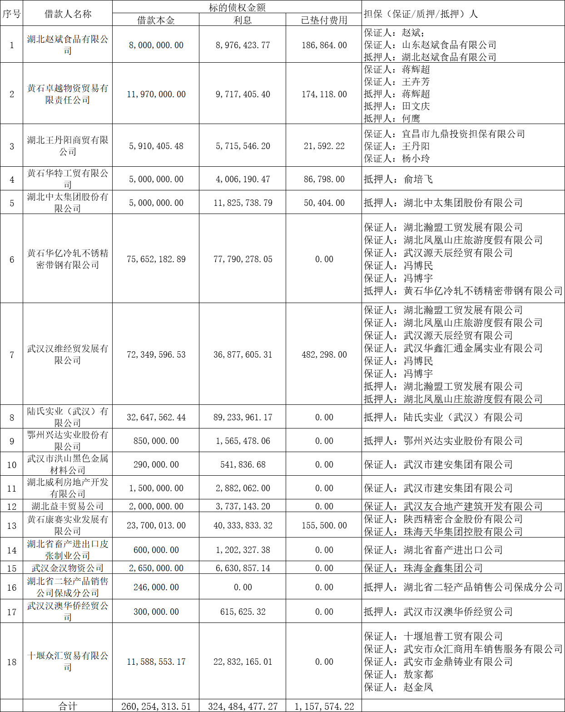

附件二：
债权资料交接单

主债务人及担保人名称 | 文件名称 | 文件编号（如有） | 是否原件 | 页数 | 备注

甲方：招商银行股份有限公司 分行（盖章）

乙方： 资产管理公司 分公司（盖章）

交接日期： 年 月 日

单户债权转让协议（模板，盖章无效）

编号：
转让方：招商银行股份有限公司武汉分行
受让方：

鉴于：
        - 2019年月日，招商银行股份有限公司武汉分行与【】（“受让方”）签署《不良金融资产转让合同》，招商银行股份有限公司武汉分行将《不良金融资产转让合同》附件列明的资产包内的全部资产转让给受让方，与该等资产相关的风险与利益转移同时转移；
        - 为有利于《不良金融资产转让合同》的执行，转让方作为招商银行股份有限公司武汉分行的分支机构，与受让方同意按照《不良金融资产转让合同》的约定由转让方与受让方签订分户债权转让协议。

为此，双方经友好协商，就转让方向受让方转让资产事宜，达成以下协议：
  - 转让方向受让方转让下表所示的资产（“转让标的”）。
借款人名称：
借款人编号 | 借款合同编号(或合同签订时间及合同金额) | 担保人名称 | 担保合同编号(或合同签订时间) | 原贷款行 | 债权截至基准日本金余额 | 债权截至基准日利息金额
  - 根据《不良金融资产转让合同》的约定，自受让方支付完毕全部转让价款之日24:00时起，与转让标的有关的借款合同、担保合同及其他法律文件（包括但不限于以物抵债协议、重组协议、还款协议）项下的全部权利和利益均转让给受让方，受让方有权行使本协议第一条所述转让标的债权人的各项权利，承担与该等债权相关的风险和费用，并享有转让方就该等债权自基准日2019年 3月 27日24:00时起收回的债权本息。
  - 本协议未约定或与《不良金融资产转让合同》抵触的事项，按《不良金融资产转让合同》的规定执行。
  - 本协议自双方签署之日起生效，一式六（6）份，双方各执三（3）份，每份协议具有同等法律效力。

转让方：招商银行股份有限公司武汉分行（经办行盖章）
负责人/授权签字人： ____________________

受让方： （样本，盖章无效）
（盖章）
负责人/授权签字人：____________________

年月日

债权转让与催收通知
编号：
致：【相关借款人和担保人的姓名和住址】
2019年 月 日，招商银行股份有限公司武汉分行（以下简称“招行”）与 （以下简称“ ”）签署《不良金融资产转让合同》，招行已将其依法享有的对下表中所列债务人的债权及相应担保权利等转让给 。现招行依法将债权转让的事实通知各债务人、担保人和其他义务人。
作为招行上述债权的合法受让方，已依法取得上述债权，现依法向债务人、担保人、其他义务人进行催收，请各债务人、担保人、其他义务人，或债务人、担保人、其他义务人的权利义务承继人，自收到本通知之日起，向 履行还款义务及承担相应担保责任。
特此通知。
转让方：招商银行股份有限公司武汉  分行/支行  盖章） | 受让方：（盖章）
负责人/授权签字人： | 负责人/授权签字人：
地址：武汉市汉口建设大道518号招银大厦裙楼 | 地址：
联系电话：027-85490012 | 联系电话：
日期：____年____月____日
附表
__ __号《债权转让与催收通知》项下贷款明细表
借款人（或保理合同项下应收帐款付款义务人）名称 | 借款合同名称、编号（或合同签订时间） | 担保人（包括保证人、抵押人、质押人）名称 | 担保合同名称、编号（或合同签订时间 | 贷款行名称
回 执
本债务人已收到 号《债权转让与催收通知》及所附贷款明细表。对上述通知所列招商银行股份有限公司武汉分行/支行与 债权转让事项不持任何异议，并愿向XXXXX湖北省分公司履行上述借款合同项下的全部义务。特此回执。
债务人（签章）： 年 月 日
债务人地址： 邮编： 电话：
――――――――――――――――――――――――――――――（骑缝章）
回执
本担保人已收到____号《债权转让与催收通知》及所附贷款明细表，获悉上述通知所列招商银行股份有限公司武汉分行/支行与 债权转让事项，并愿向 履行上述担保义务。特此回复。
担保人（签章）： 年 月 日
担保人地址： 邮编： 电话：

